ПАСПОРТ
захоронения жертв войн
6664
(учетный номер паспорта)
1. Место и дата захоронения: РБ, Гродненская обл., Кореличский р-н, Турецкий с/с, д.Великая Слобода.
(область, район, город, сельсовет, нас. пункт, число, месяц, год)
2. Вид захоронения: братская могила
(кладбище, братская могила, место массового уничтожения)
3. Охранная зона (граница захоронения): 3х4м.
4. Краткое описание захоронения и его состояние: на захоронении установлен кованый крест с двумя памятными табличками из металла следующего содержания:

1. «Скок
Владимир Антонович
Елена Николаевна
Иван Владимирович
расстреляны фашистами оккупантами август 1943 г.»;
2. «Карп
Лука Иванович
Александр Лукич
Николай Лукич
расстреляны фашистами оккупантами в августе 1943 г.»
Имеется железное ограждение высотой 1.5м.

5.Количество захороненных:

всего | В том числе по категориям |  |  |  |  |  |  |  | Из них |  | Приме  чания
всего | военнослужащих |  | участников сопротивления |  | военнопленных |  | жертв войны |  | изв. | неизв. | Приме  чания
всего | изв. | неизв. | изв. | неизв. | изв. | неизв. | изв. | неизв.
6 | - | - | - | - | - | - | 6 | - | 6 | - | мирные жители

6. Персональные сведения о захороненных:
№п\п | Воинское звание | Фамилия | Собственное имя | Отчество (если таковое имеется) | Дата рождения. | Дата гибели или смерти | Место первичного  захоронения | Место службы | Место рождения и призыва
 |  | Скок | Владимир | Антонович | - | август 1943г. | д.В.Слобода
 |  | Скок | Елена | Николаевна | - | август 1943г. | д.В.Слобода
 |  | Скок | Иван | Владимирович | - | август 1943г. | д.В.Слобода
 |  | Карп | Лука | Иванович | - | август  1943 г. | д.В.Слобода
 |  | Карп | Александр | Лукич | - | август  1943 г. | д.В.Слобода
 |  | Карп | Николай | Лукич | - | август  1943 г. | д.В.Слобода

7.Кто осуществляет уход за воинским захоронением: Турецкий сельисполком, государственное предприятие «Черняховский – Агро», ГУО «Турецкий учебно-педагогический комплекс детский сад – средняя школа».

8.Фотоснимок 9.Карта расположения
захоронения

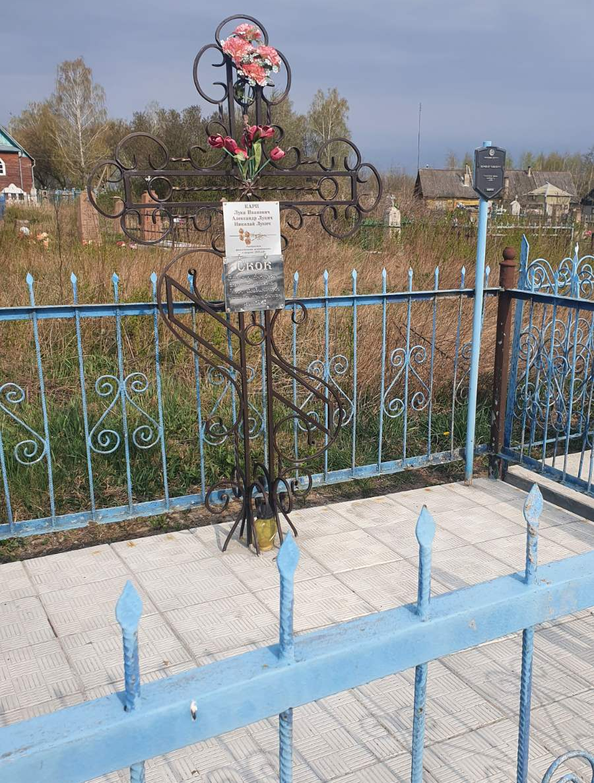 |  | 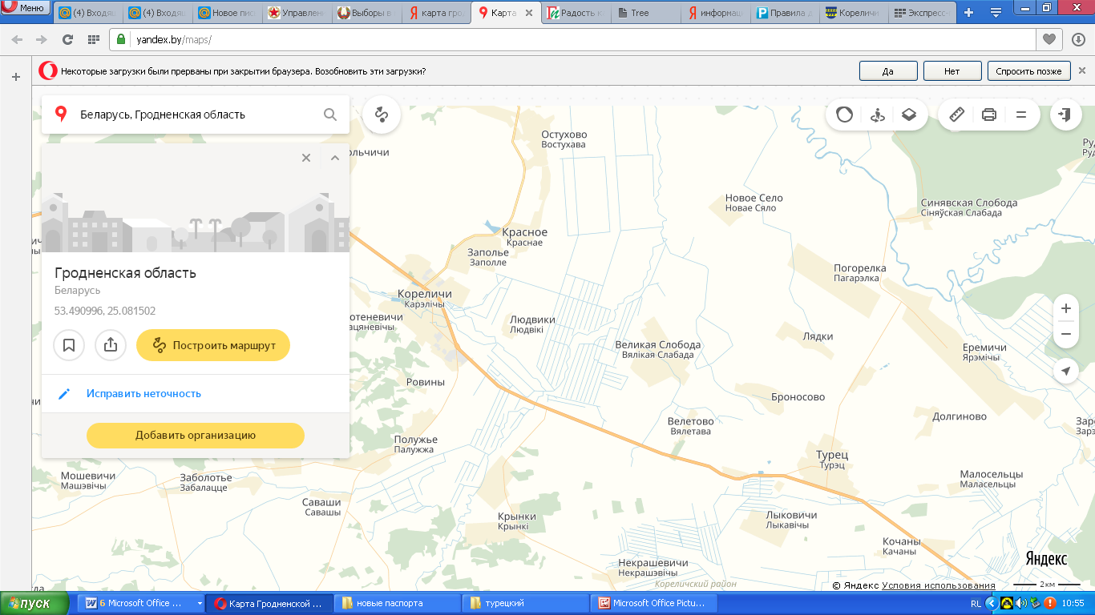
10. Дополнительная информация: состояние захоронения хорошее.

11. Подписи уполномоченных представителей:

местного исполнительного  и распорядительного органа  базового территориального уровня  М.П. | ________________ Г.Н.Шатуев
 | (председатель районного исполнительного комитета)
_______________2020 г.
военного комиссариата | С.П. Бурак
М.П. | (районный военный комиссар)
_______________ 2020 г.

